

MAS Šumperský venkov, z.s. ve spolupráci s MAS Horní Pomoraví o.p.s.

Zápis ze setkání Pracovních skupin

v rámci projektu „MAP vzdělávání ORP Šumperk II“
reg. č.: CZ.02.3.68/0.0/0.0/17_047/0008588

Termín konání: 25. 9. 2019 v 15 hodin
Místo konání: Zasedací místnost OÚ Nový Malín

Dne 25. 9. proběhlo jednání všech pracovních skupin. Na programu bylo:

- Doplnění/aktualizace stávajících aktivit Ročního akčního plánu 2019 za jednotlivé pracovní skupiny
- Návrh aktivit pro nadcházející rok – Roční akční plán 2020
- Vyhodnocení dotazníku pro Rovné příležitosti – seznámení členy PS s výsledky, garant PS Rovné příležitosti, Mgr. Jiří Pavlas, MBA.
- Vyhodnocení aktivit Ročního akčního plánu 2019 – souhrn aktivit, průběh, pozitivní/negativní zkušenosti, jako podklad pro Průběžnou sebeevaluační zprávu.

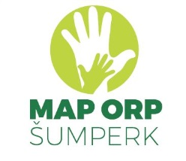

Ing. Zdeňka Mihulková
Manažer projektu

Tento projekt je spolufinancován Evropskou unií a státním rozpočtem ČR

